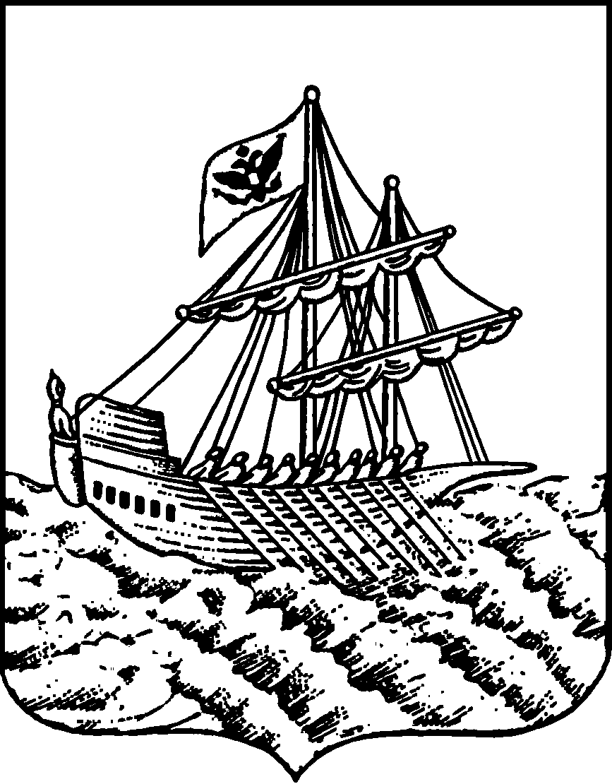

АДМИНИСТРАЦИЯ ГОРОДА КОСТРОМЫ
РАСПОРЯЖЕНИЕ
заместителя главы Администрации – председателя Комитета образования, культуры, спорта и работы с молодежью

30.09.2016 | № | 569-рз\IV

Об утверждении плана реализации образовательных туристских маршрутов Костромской области муниципальными общеобразовательными учреждениями города Костромы

В целях реализации Концепции краеведческого образования в Костромской области, повышения эффективности патриотического воспитания обучающихся в муниципальных общеобразовательных организациях города Костромы,

ОБЯЗЫВАЮ:

- Утвердить План реализации образовательных туристских маршрутов Костромской области муниципальными общеобразовательными учреждениями города Костромы (приложение).
- Назначить ответственным за организацию работы муниципальных общеобразовательных учреждений города Костромы по исполнению плана реализации образовательных туристских маршрутов Костромской области Бойцову А. В., консультанта отдела реализации основных общеобразовательных программ Управления образования
- Руководителей муниципальных общеобразовательных учреждений№
  - обеспечить выполнение плана реализации образовательных туристских маршрутов Костромской области;
  - назначить в учреждении ответственное лицо за организацию работы по выполнению плана реализации образовательных туристских маршрутов Костромской области.
- Муниципальное бюджетное учреждение города Костромы «Городской центр обеспечения качества образования» (Т.Н.Скачкова) обеспечить организационно-методическое сопровождение реализации утвержденного Плана.
- Контроль за исполнением распоряжения возложить на начальника Управления образования М. Н. Соловьеву.

Заместитель главы Администрации –
председатель Комитета А.В.Дроздник
Начальник Управления образования

____________________ М.Н. Соловьева

«__» _______________ 2016 года

Заведующий МБУ ГЦОКО

_____________________ Т.Н. Скачкова

«__» _________________ 2016 года

РАССЫЛКА:
В дело: 1 экз.
МБУ ГЦОКО: I экз.
ОУ: эл. почтой

Т. А. Барынкина
45-67-41

Приложение № 1
Утверждено:
Распоряжение заместителя главы Администрации – председателя Комитета образования, культуры, спорта и работы с молодёжью
от « » _____2016 г. №______

План реализации образовательных туристских маршрутов
Костромской области муниципальными общеобразовательными учреждениями города Костромы

